AVALDUS REKLAAMI PAIGALDAMISEKS

Andmed reklaami omaniku kohta
Reklaami omaniku nimi | MTÜ Arvamusfestival
Registrikood / isikukood | 80400434
Aadress | Keskväljak 15, Paide linn, 72711
Telefon | 5055180
e-post ja koduleht | taaniel.raudsepp@arvamusfestival.ee  www.arvamusfestival.ee

Andmed reklaami kohta
Reklaampinna mõõdud | 2500x2500x800
Eksponeerimise algus ja lõpp | 02.06-09.08.2026
Reklaami asukoht (tänav, maja) | Mäo küla, Põhja-Mäo tee (katastritunnus 56502:002:0517).  Koordinaat X:6531775,37 Y:592494,05
Lisainfo (vajadusel) | Arvamusfestivali puidust A skulptuuri (mõõtmetes 2500x2500x800) paigaldamine Pärnu-Rakvere-sõmeru maantee 94. kilomeetrile munitsipaalomandis haljasalale. Skulptuuri värvus on sinine ning peal on valge kirjaga tekst (800mm laius) “Arvamusfestival 07.-08. augustil Paides”.

Reklaami kujundus (vaade, foto või ekraanipilt)
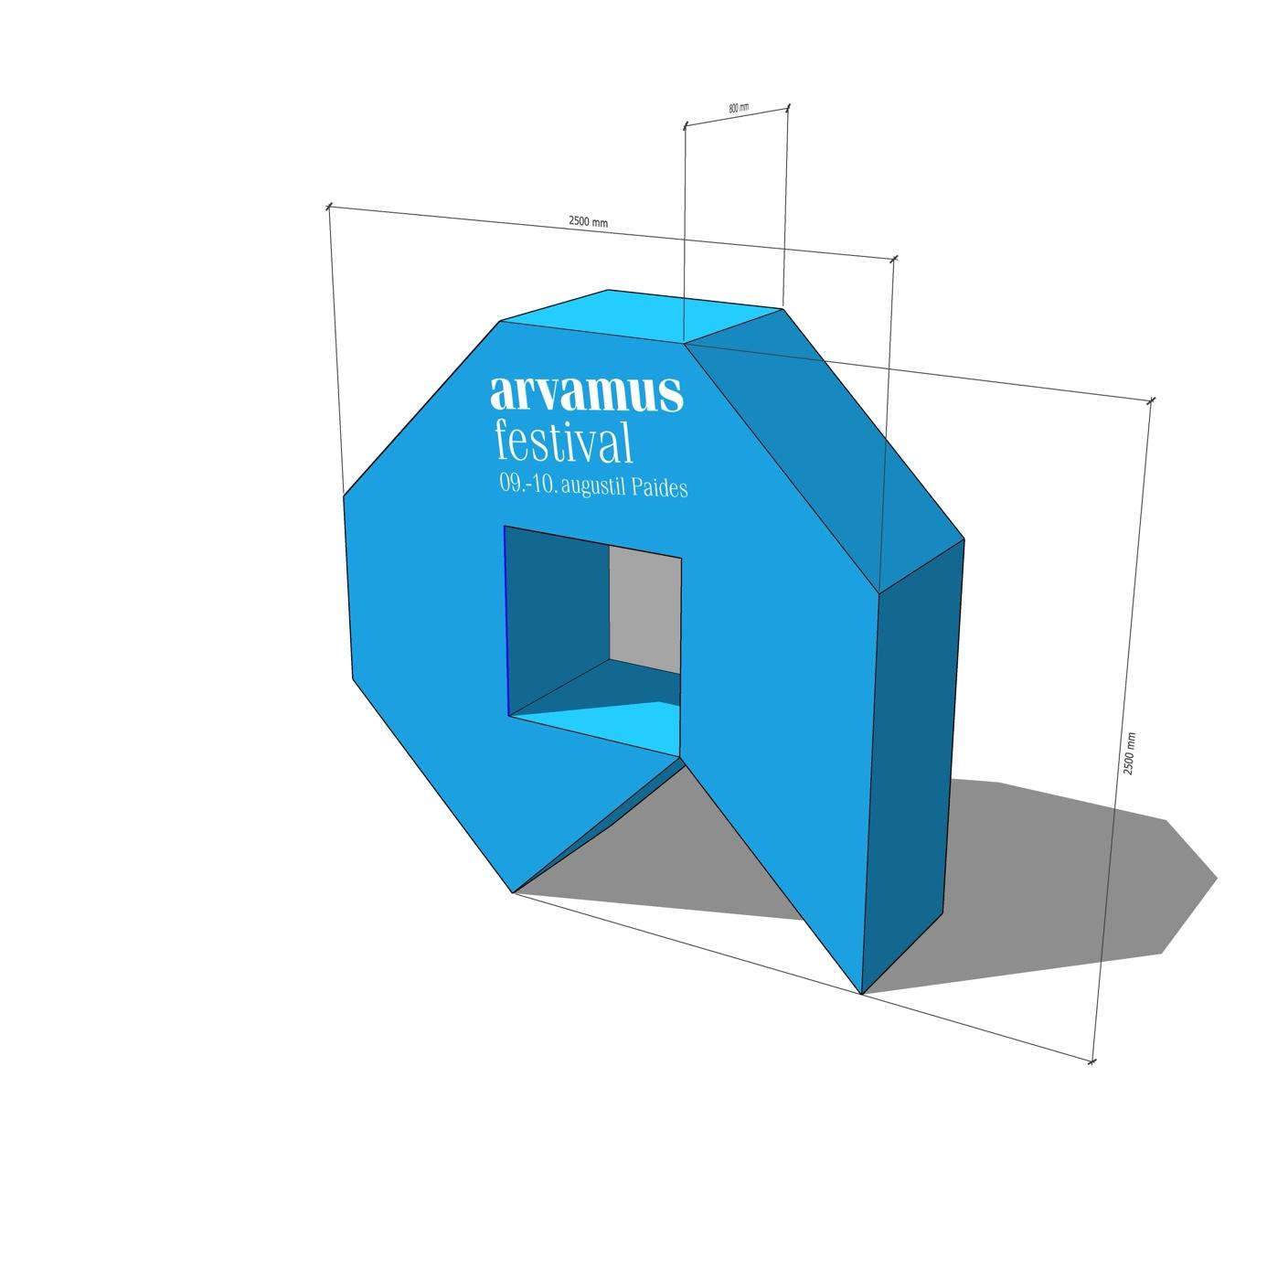

Reklaami asukohaskeem (ekraanipilt Maa-ameti kaardiserverist, millel asukohatähis), foto või joonis hoone fassaadist
Kinnistu omanik või esindaja
Kinnistu omaniku või esindaja allkiri kooskõlastamise kohta

Lisade loetelu (Maanteeameti kooskõlastus vms)
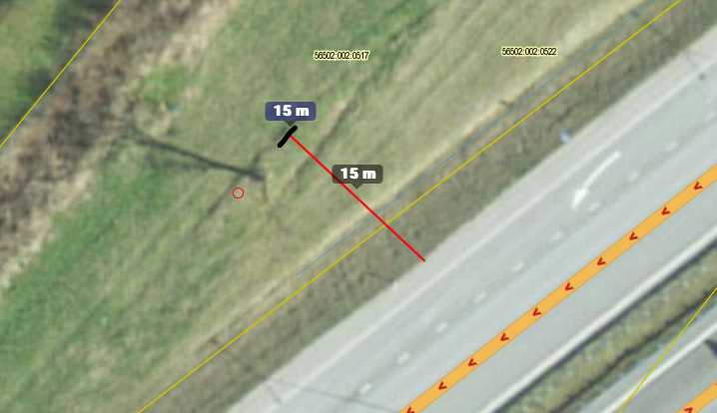

Olen tutvunud Paide Linnavolikogu 20. detsembri 2018 a. määrusega nr 72 „Paide linna välireklaami paigaldamise eeskiri“, mis määrab reklaami paigaldamise korra Paide linnas.
Olen teadlik, et riigimaanteede (T5 Pärnu-Rakvere-Sõmeru ja Paide-Mündi-Mäeküla) kaitsevööndis (50 m äärmise sõiduraja teljest) reklaami eksponeerimisel pean selle eelnevalt kooskõlastama Transpordiametiga.
Olen teadlik, et reklaami paigaldamisel teele või selle kaitsevööndi alale tuleb lähtuda Liiklusseaduse § 5³ „Liiklusväline teabevahend“.
Olen teadlik, et Paide vanalinna muinsuskaitsealale mis tahes selle ilmet muutva objekti, sealhulgas teisaldatava objekti, näiteks valgustus- ja muu seadme, teabekandja ning reklaami paigaldamiseks on vajalik Muinsuskaitseameti kirjalik luba.

Kuupäev (p/k/a) | Digitaalallkirja kuupäev
Nimi ja amet | Taaniel Raudsepp | Arvamusfestivali eestvedaja
Allkiri | /allkirjastatud digitaalselt/

